、

第3节 电磁铁 电磁继电器
一、教学目标
1、知道什么是电磁铁
2、知道电磁铁的磁性强弱与哪些因素有关。
3、知道电磁继电器及其构造
二、教学重难点
教学重点：电磁铁的的磁性强弱与哪些因素有关
教学难点：电磁铁的应用、电磁继电器的工作原理及应用
- 教学过程
（一）新课引入
条形磁铁周围存在着磁场，这种磁体是永磁体，把一根导线绕成螺线管，通电时周围也有磁场，怎样使螺线管的磁场增强呢？今天我们就来学习电磁铁。
（二）新课讲解
一、影响电磁铁磁性大小的因素
教师从如何增强通过螺线管的磁性入手,演示实验:先用通电螺线管去吸引大头针,能吸引少量大头针;再将铁芯插入螺线管后,重做以上实验,发现吸引大头针的数量增多,让学生观察、比较后得出结论。并师生一同分析为什么插入铁芯后通电螺线管磁性变强,由此引出电磁铁的定义及结构
磁性强弱可能与电流的大小、线圈的匝数有关:
（1）电磁铁磁性强弱与电流大小的关系：
器材：电磁铁、滑动变阻器、电流表、大头针、电源、开关、导线
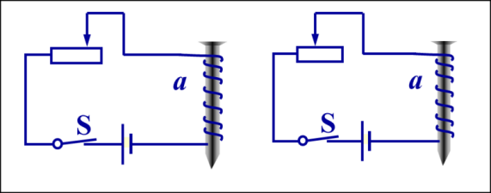
结论：在外形、线圈匝数相同时，通入的电流______，电磁铁的磁性_____.
（2）电磁铁磁性强弱与线圈匝数的关系：
器材：外形相同匝数不同的2个电磁铁、大头针、电源、开关、导线
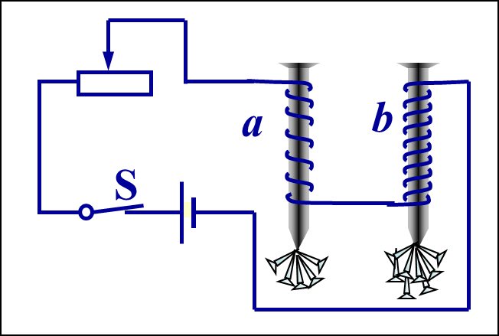
结论：在外形、电流相同时，线圈的匝数__________，电磁铁的磁性_____
二、电磁继电器
（1）作用：通过低电压、弱电流控制高电压强电流。
（2）构造：电磁铁、衔铁、动触点、静触点、弹簧.
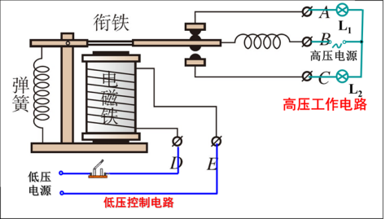
工作过程：
（三）板书设计
电磁铁 电磁继电器
一：电磁铁
- 定义：内部带有铁芯的螺线管
- 工作原理：有电流通过时有磁性，没有电流时就失去磁性
- 电磁铁的磁性
1. 电流一定时，外形相同的螺线管，匝数越多，电磁铁磁性越强。
2. 在外形和线圈匝数一定时，通入的电流越大，电磁铁磁性越强。
三、 电磁继电器：
（1）工作原理：通过低电压、弱电流控制高电压强电流。
（2）构造：电磁铁、衔铁、动触点、静触点、弹簧。

